S32K144 MCAL配置手册

目录
1. 概述 4
1.1. 介绍 4
1.2. 参考资料 4
1.3. 限制 4
2. MCAL工程创建和代码生成 5
2.1 MCAL工程创建 5
2.2 MCAL工程导入 7
2.3 MCAL代码生成 9
3. Mcu模块 10
3.1 Mcu模块简介 10
3.2 模块依赖 11
3.3 General配置 11
3.3.1 General配置 11
3.3.2 McuResetReasonConf配置 11
3.3.3 McuSIMConfig配置 11
3.3.4 McuClockSettingConfig配置 11
3.3.5 McuClockSettingConfig配置 12
4. Port模块 12
4.1 Port模块简介 12
4.2 模块依赖 12
4.3 General配置 13
4.3.1 General配置 13
4.3.2 PortContainer配置 13
4.3.3 UnTouchedPortPin配置 13
4.3.4 DigitalFilter配置 13
4.3.5 CommonPublishedInformation配置 14
5. Spi模块 14
5.1 Spi模块简介 14
5.2 模块依赖 14
5.3 General配置 14
5.3.1 General配置 14
5.3.2 SpiChannel配置 15
5.3.3 SpiExternalDevice配置 15
5.3.4 SpiJob配置 16
5.3.5 SpiSequence配置 16
5.3.6 SpiUserCallbackHeaderFile配置 16
5.3.7 SpiPhyUnit配置 16
5.3.8 CommonPublishedInformation配置 17
6. Adc模块 17
6.1 Adc模块简介 17
6.2 模块依赖 17
6.3 General配置 17
6.3.1 General配置 17
6.3.2 AdcHwUnit配置 18
6.3.3 AdcPowerStateConfig配置 19
6.3.4 AdcInterrupt配置 19
6.3.5 CommonPublishedInformation配置 20
7. Dio模块 20
7.1 Dio模块简介 20
7.2 模块依赖 20
7.3 General配置 20
7.3.1 General配置 20
7.3.2 DioPort配置 20
7.3.3 CommonPublishedInformation配置 21
8. Gpt模块 21
8.1 Gpt模块简介 21
8.2 模块依赖 21
8.3 General配置 21
8.3.1 General配置 21
8.3.2 GptChannelConfiguration配置 22
8.3.3 GptHwConfiguration配置 22
8.3.4 GptClockReferencePoint配置 23
8.3.5 CommonPublishedInformation配置 23
9. I2c模块 23
9.1 I2c模块简介 23
9.2 模块依赖 23
9.3 General配置 23
9.3.1 General配置 23
9.3.2 I2cChannel配置 23
9.3.3 CommonPublishedInformation配置 24
10. Mcl模块 24
10.1 Mcl模块简介 24
10.2 模块依赖 24
10.3 General配置 25
10.3.1 General配置 25
10.3.2 Mcl Interrupts Available配置 25
10.3.3 DMA Instance配置 25
10.3.4 DMA Logical Channels配置 25
10.3.5 CommonPublishedInformation配置 26
11. Pwm模块 26
11.1 Pwm模块简介 26
11.2 模块依赖 26
11.3 General配置 26
11.3.1 General配置 26
11.3.2 PwmChannel配置 26
11.3.3 PwmFtmModule配置 27
11.3.4 PwmFlexIOModule配置 28
11.3.5 PwmHwConfiguration配置 28
11.3.6 PwmPowerStateConfig配置 28
11.3.7 CommonPublishedInformation配置 28

- 概述
- 介绍
此文档用于描述S32K144的MCAL配置。用于指导软件集成工程师进行S32K144 MCAL工程的配置，以满足客户需求。
- 参考资料
文档 | 版本
N/A | N/A

- 限制
此文档是基于S32K144平台，EB Tresos的版本为v23.0.0。

MCAL工程创建和代码生成

MCAL工程创建
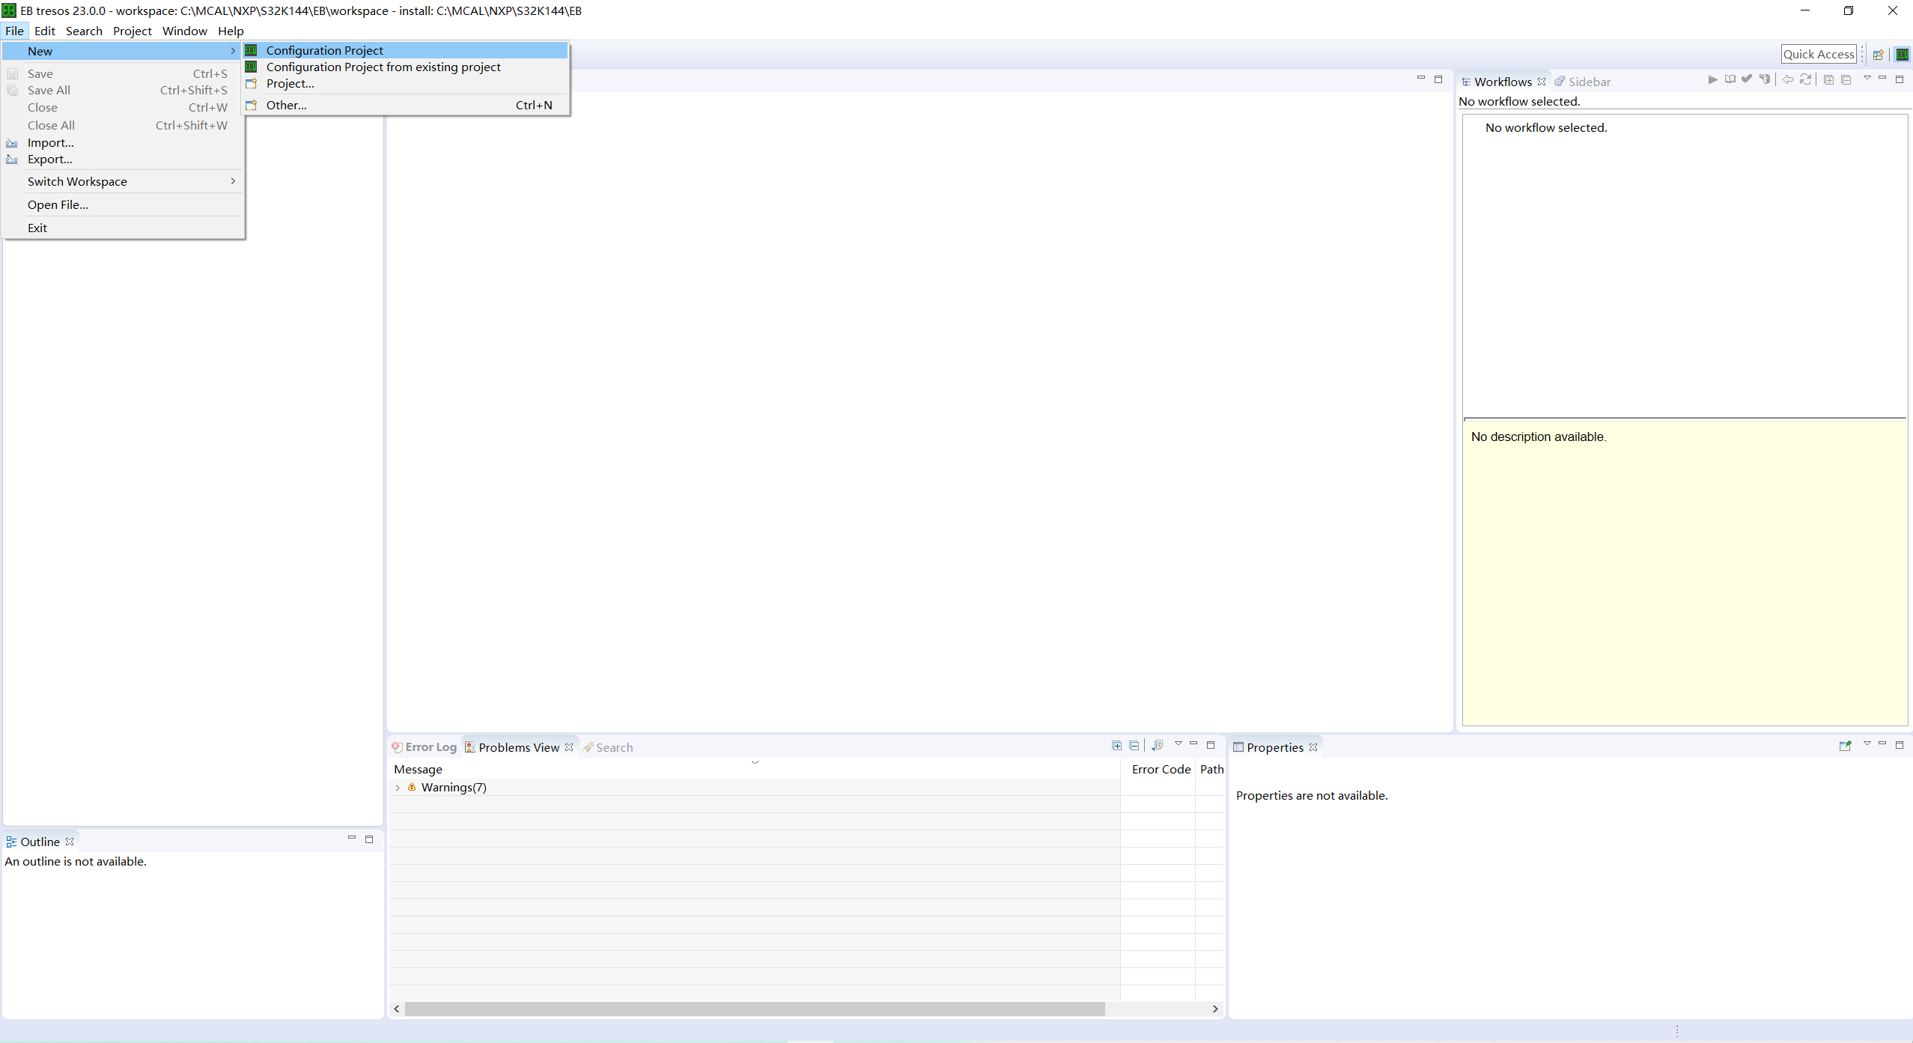
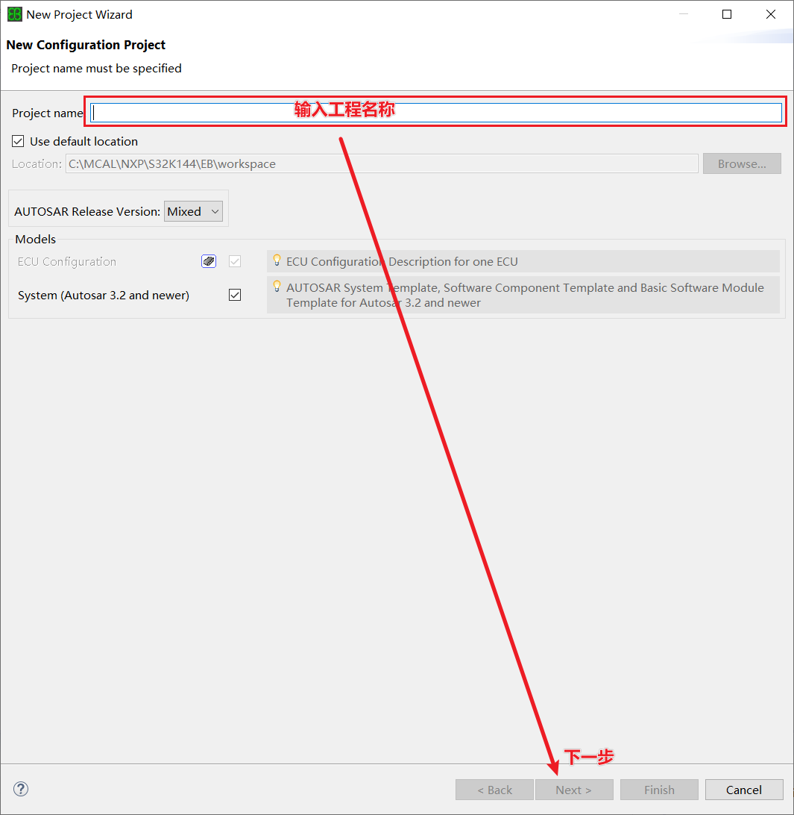
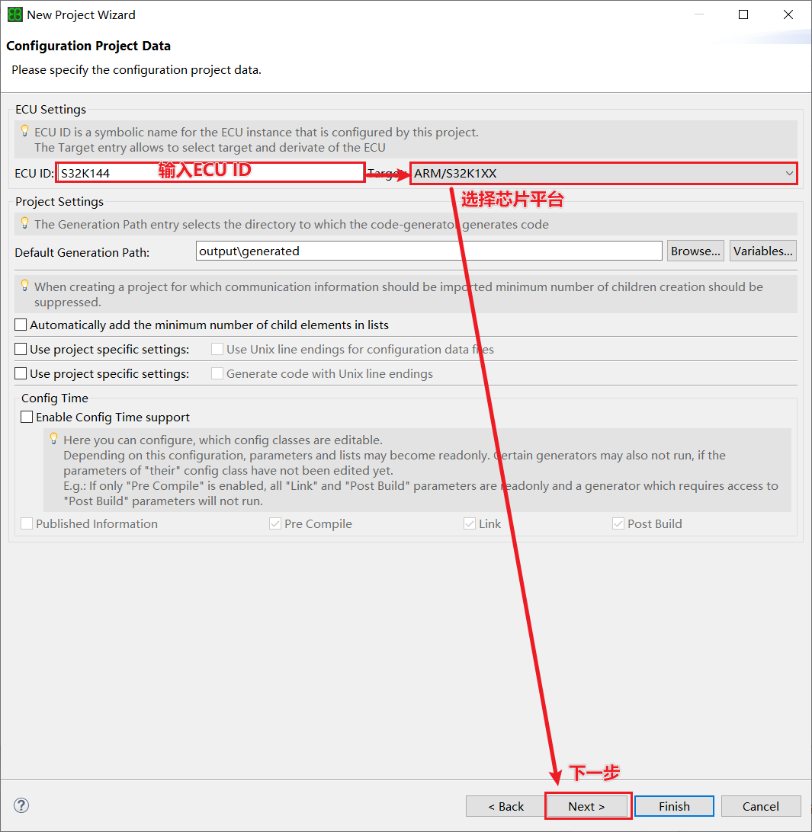
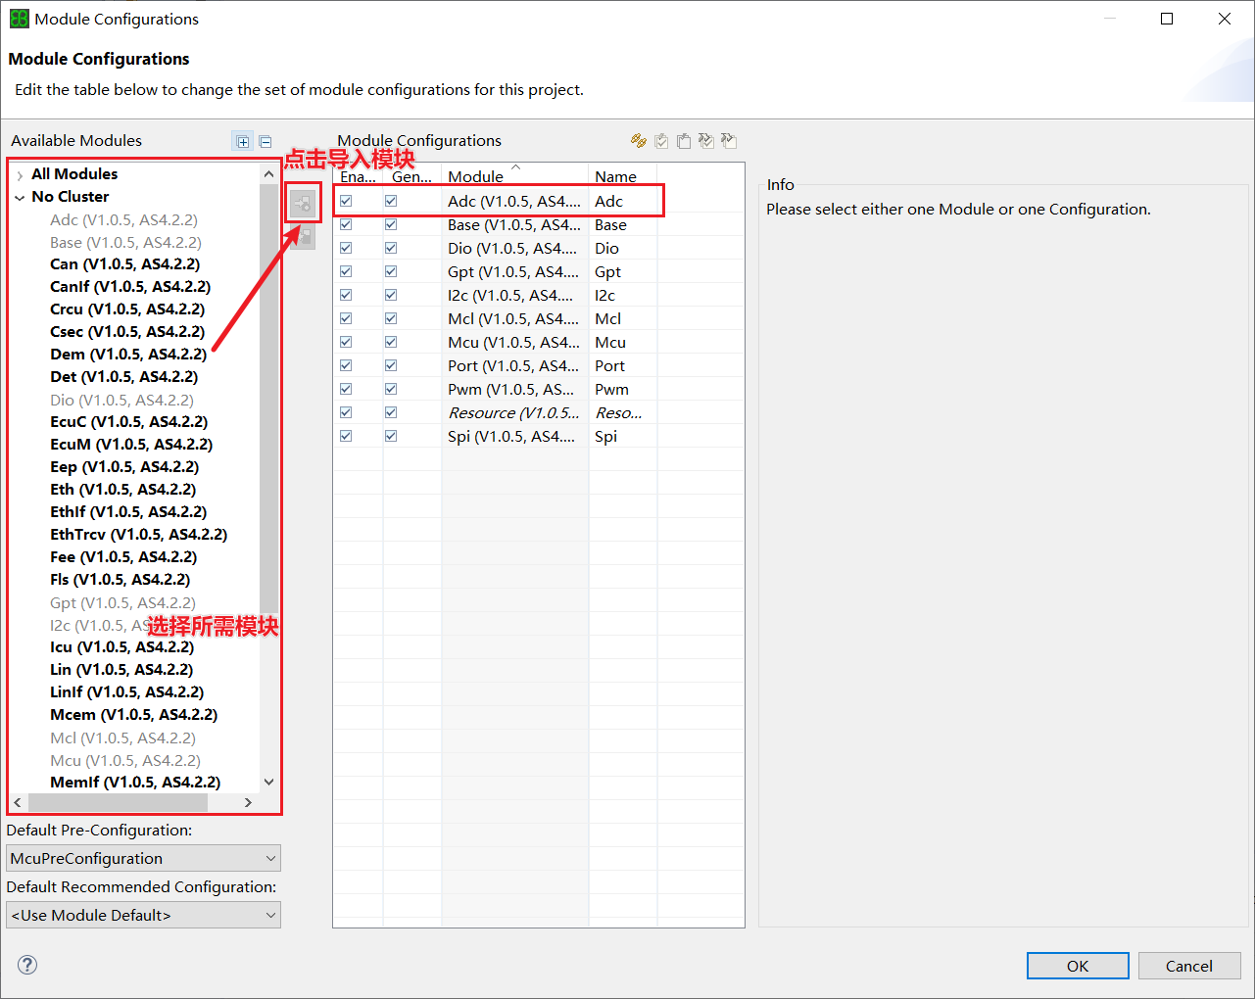

MCAL工程导入
在Project Explorer空白处右键鼠标 -> Import

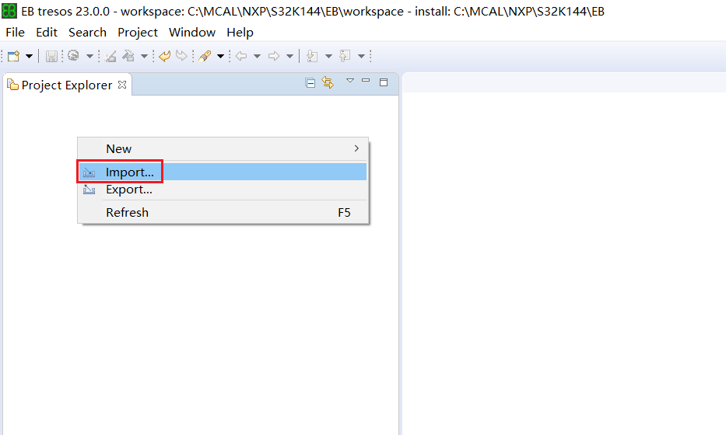

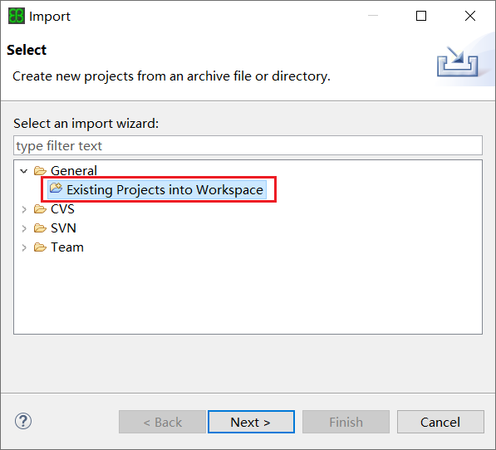
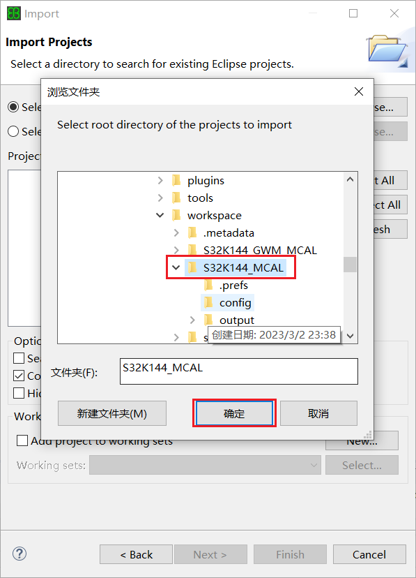
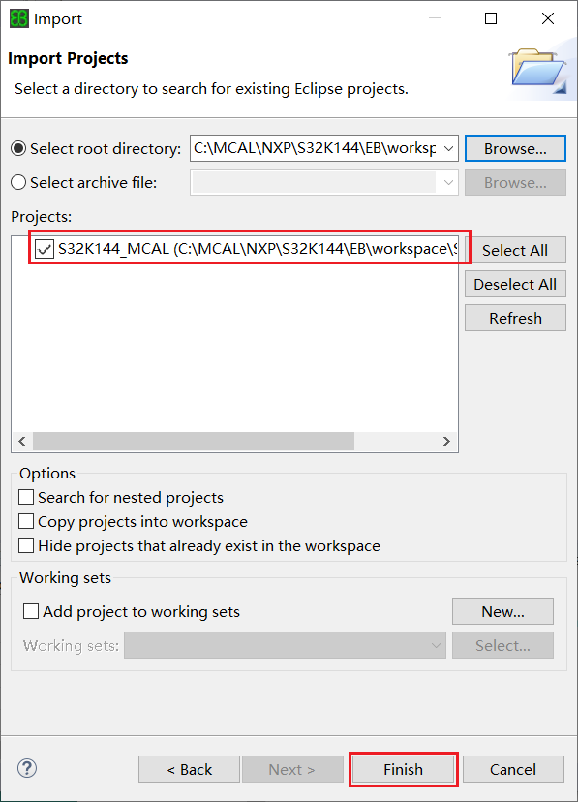
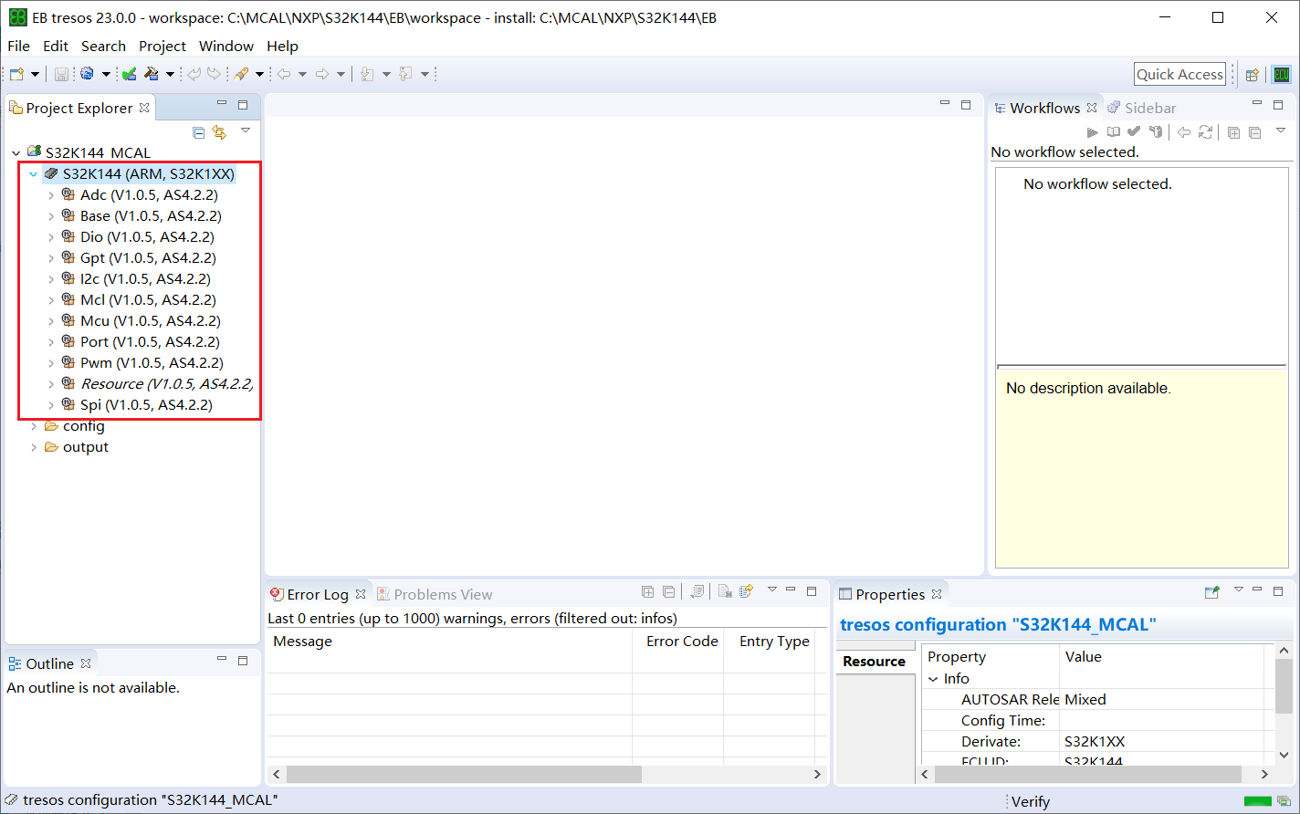

EB版本 | AUTOSAR Tresos Studio 23.0.0
MCAL版本 | S32K1XX_MCAL4_2_RTM_1_0_5_D220111.exe

MCAL代码生成

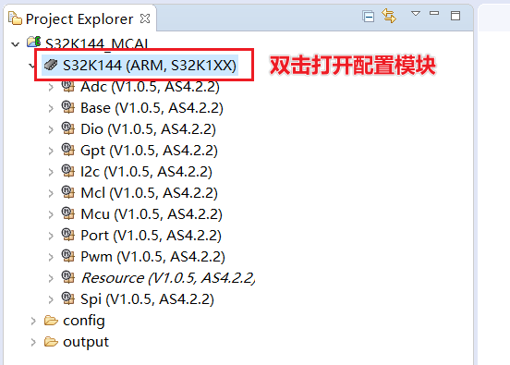
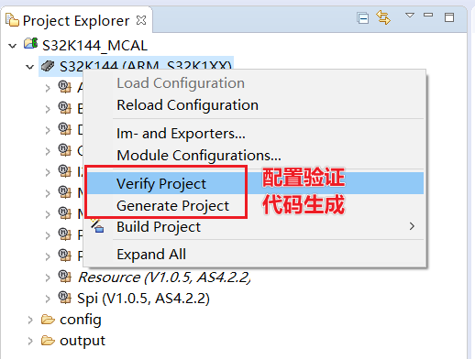
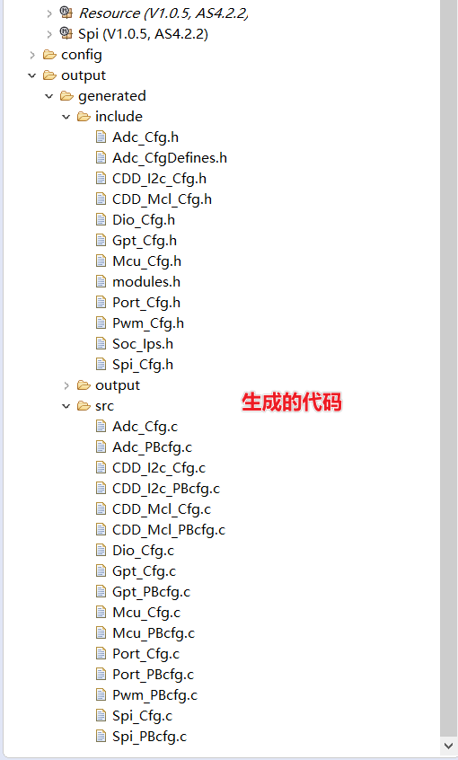

Mcu模块

Mcu模块简介
AutoSAR中MCU Driver主要提供了用于基本的控制器初始化、下电、复位功能的服务，同时也为其它MCAL层需要的功能提高对应的服务函数。通常来说在AutoSAR的架构中MCU主要支持以下几个功能:
1.初始化控制器的时钟、PLL等，对所有控制器内各个模块用到的时钟提供配置服务
2.初始化定义的RAM Section
3.为MCU的运行提供省电功能，支持MCU运行相关模式转化配置，支持整个系统复位，以及获取系统复位的原因
4.对其它BSW模块提供时间、定时相关的服务
5.支持通用的模块的配置，比如DMA、GTM等。

模块依赖
无其他模块依赖。

General配置
General配置界面中，主要的配置功能是对Mcu模块的一些API的启用，例如开启Mcu模块错误检测、Mcu初始化检测等API。

General配置
Name | Description
Config Variant | Post-Build Loadable：配置参数只有一份，单独保存在flash的一个固定区域（特定地址），可以修改参数配置，可以单独被更新。  Post-Build Selectable：配置参数预先配置好了几份放在flash的一个固定区域（特定地址），不能修改参数配置，只能从预先放好的配置中选择一份配置
McuGeneralConfiguration | 此处配置主要为相关接口的使能, 例如版本信息, 故障获取, 初始化接口等内容, 根据实际需要开启.
McuDebugConfiguration | 此处配置主要为调试阶段的接口API使能配置, 正式使用不建议开启
McuPublishedInformation | N/A
McuModuleConfiguration | 此处配置与具体项目实施相关, 例如模式配置数量, 时钟分频, 时钟源等内容

McuResetReasonConf配置
Name | Description
McuResetReasonConf | 使用模块默认配置即可

McuSIMConfig配置
Name | Description
McuChipControlConfiguration | 芯片电源输入, ADC采样值配置, BootLoader中未做特殊配置, 使用默认配置
McuFlexTimerConfiguration | BootLoader中未做特殊配置, 使用默认配置
McuAdcOptionsConfiguration | BootLoader中未做特殊配置, 使用默认配置

McuClockSettingConfig配置
Name | Description
System clock under MCU control | 控制该配置是否使用MCU初始化接口完成配置, 若未勾选, 默认由MCU接口完成相关的配置内容
McuRunClockConfig | 以下内容是Run阶段时钟配置信息, 相关的配置将会影响程序执行, 系统时钟输入等内容由下拉选项输入, 频率与相关的输入源关联, 完成分频配置后, 其他频率可通过右侧的按钮完成自动计算, 无需手动计算内容.
McuVlprClockConfig | BootLoader中未做特殊配置, 使用默认配置
McuHsrunClockConfig | BootLoader中未做特殊配置, 使用默认配置
McuSystemOSCClockConfig | 左侧时钟都为系统内部时钟, 需要通过软件配置相关时钟的频率, 分频信息, 当然也可以配置为不受MCU控制, 由硬件自行完成配置, 若需要特定的配置值, 需要勾选为MCU控制配置.
McuSIRCClockConfig
McuFIRCClockConfig
McuSystemPll
McuSIMClockConfig
McuClockReferencePoint | 参考时钟的配置内容, BootLoader中使用默认配置
McuClkMonitor_0 | BootLoader中未做特殊配置, 使用默认配置
McuClkMonitor_1 | BootLoader中未做特殊配置, 使用默认配置
McuPeripheralClockConfig | 此表格中的配置内容为芯片所有外设的时钟配置, 软件中使用到的外设模块需要在此配置时钟源及时钟分频信息, 并使能相关的模块时钟, 才可使用外设模块.

McuClockSettingConfig配置
Name | Description
McuModeSettingConf | BootLoader中未做特殊配置, 使用默认配置
McuRamSectorSettingConf | BootLoader中未做特殊配置, 使用默认配置
McuResetConfig | BootLoader中未做特殊配置, 使用默认配置
McuPowerControl | BootLoader中未做特殊配置, 使用默认配置
CommonPublishedInformation | BootLoader中未做特殊配置, 使用默认配置

Port模块

Port模块简介
PORT Driver就是对微控制器（MCU）的整个PORT模块进行初始化配置。很多端口和管脚被分配有多种不同的功能，即可以进行引脚功能复用，比如通用I/O、模数转换、脉宽调制等功能。因此，对PORT必须有一个整体的配置和初始化，对各管脚的具体配置和使用取决于微控制器和ECU的引脚功能分配。
PORT初始化数据应当尽可能高效地写到每个端口。DIO驱动中所用到的端口的配置和初始化都是在PORT驱动模块中完成的。因此，在使用DIO功能之前，应先进行PORT的初始化。

模块依赖
无其他模块依赖。

General配置
General配置界面中，主要的配置功能是对Port模块的一些API的启用，例如开启Port模块错误检测、Port初始化检测、Pin脚模式设置等API。

General配置
Name | Description
Config Variant | Post-Build Loadable：配置参数只有一份，单独保存在flash的一个固定区域（特定地址），可以修改参数配置，可以单独被更新。  Post-Build Selectable：配置参数预先配置好了几份放在flash的一个固定区域（特定地址），不能修改参数配置，只能从预先放好的配置中选择一份配置
PortConfigSet | NotUsedPortPin: 配置未使用PIN的默认配置
PortGeneral | 此处配置主要为相关接口的使能, 例如版本信息, 故障获取, 初始化接口等内容, 根据实际需要开启.

PortContainer配置
Name | Description
PortNumberOfPortPins | 使用默认配置先导入所有的PIN脚信息
PortPin Passive Filter Enable | 默认配置即可
PortPin Direction Changeable | 默认配置即可
PortPin Id | 默认配置即可
PortPin Pcr | 默认配置即可
PortPin Mode | 根据实际硬件连接配置, 例如配置为功能性PIN脚, 或GPIO等内容
PortPin DSE | 配置引脚的强度值
PortPin PE | 配置引脚的上拉或下拉
PortPin PS | 配置引脚的上拉或下拉
PortPin Direction | 配置引脚是输入还是输出
PortPin Initial Mode | 配置引脚的初始功能
PortPin Level Value | 配置引脚的状态, 拉高或拉低

UnTouchedPortPin配置
Name | Description
UnTouchedPortPin | 默认配置即可

DigitalFilter配置
Name | Description
DigitalFilter | 默认配置即可

CommonPublishedInformation配置
Name | Description
CommonPublishedInformation | N/A

Spi模块

Spi模块简介
SPI处理程序/驱动程序为单片SPI [串行外设接口]处理程序/驱动程序提供功能和API。该软件模块包括处理和驱动功能。这种单片SPI处理器/驱动器的主要目标是充分利用每个微控制器的功能，并根据静态配置实现优化，以尽可能地满足ECU的需求。因此，该规范定义了可选择的功能级别和可配置特征，以允许设计利用微控制器特性的高可扩展模块。SPI处理程序/驱动程序是微控制器抽象层（MCAL）的一部分。它提供读取和写入通过SPI总线连接的设备的服务。它还提供了配置片上SPI外设所需的机制。SPI具有4线同步串行接口。使用片选线（CS）启用SPI通信。SPI通信由3线接口执行，包括用于串行数据主线 - 输出 - 从 - 输入（MOSI），串行数据主 - 输入 - 从 - 输出（MISO）和串行时钟（CLK）的线。
SPI外设可能取决于系统时钟，预分频器和PLL。因此，系统时钟的变化（例如，PLL开启 - > PLL关闭）也可能影响SPI硬件的时钟设置。
SPI处理程序/驱动程序模块不会在初始化函数中设置用于配置时钟，预分频器和PLL的寄存器。这必须由MCU模块完成。根据微控制器，SPI外设可以与其他外设共享寄存器。在这种典型情况下，SPI处理程序/驱动程序与MCU模块有关系，用于初始化和取消初始化这些寄存器。
根据所选的功能级别，SPI处理程序/驱动程序的一般行为可以是异步或同步的调用方式。

模块依赖
依赖于Mcu模块和Port模块。

General配置
General配置界面中，主要的配置功能是对Spi模块的一些API的启用，例如开启Spi模块错误检测、Spi初始化检测等API。

General配置
Name | Description
Config Variant | Post-Build Loadable：配置参数只有一份，单独保存在flash的一个固定区域（特定地址），可以修改参数配置，可以单独被更新。  Post-Build Selectable：配置参数预先配置好了几份放在flash的一个固定区域（特定地址），不能修改参数配置，只能从预先放好的配置中选择一份配置
SpiGeneral | 此处配置主要为相关接口的使能, 例如版本信息, 故障获取, 初始化接口等内容, 根据实际需要开启.
SpiPublishedInformation | 使用默认配置即可, 不可配置
SpiAutosarExt | 使用默认配置即可, AUTOSAR配置相关内容, BootLoader未使用

SpiChannel配置
Name | Description
SpiChannel_TJA1169 | 此配置内容为Spi通道配置, 与外部连接的硬件相关
SpiChannelId | 自动分配内容
SpiChannelType | 定义使用External Buffer或Internal Buffer
SpiDataWidth | 此参数是传输数据单元的宽度
SpiDefaultData | 配置默认值
SpiEbMaxLength | 此参数仅包含 EB 通道情况下数据缓冲区的最大大小（数据元素数）。
SpiIbNBuffers | 此参数仅在 IB 通道的情况下包含数据缓冲区的最大数量。如果 0 < SpiDataWidth <= 8，SpiIbNBuffers 应该是整数  如果 8 < SpiDataWidth <= 16，SpiIbNBuffers 应该是 2 的倍数  如果 16 < SpiDataWidth <= 32，SpiIbNBuffers 应该是 4 的倍数
SpiTransferStart | MSB or LSB模式配置

SpiExternalDevice配置
Name | Description
SpiExternalDevice_TJA1169 | 此配置内容为Spi硬件通道配置, 与外部连接的硬件相关
SpiSlaveMode | 主从模式配置
SpiBaudrate | 波特率配置
SpiBaudrateAlternate | 动态配置波特率
SpiCsIdentifier | 片选选择配置
SpiCsPolarity | 片选的极性配置
SpiCsSelection | 配置CS片选的工作模式, 芯片驱动或者GPIO拉
SpiDataShiftEdge | SPI数据的边沿配置
SpiEnableCs | 片选使能配置
SpiHwUnit | 片选硬件配置
SpiShiftClockIdleLevel | 时钟极性配置
SpiTimeClk2Cs | 时间参数配置, 需要根据外部芯片进行配置
SpiTimeCs2Clk | 时间参数配置, 需要根据外部芯片进行配置
SpiTimeCs2Cs | 时间参数配置, 需要根据外部芯片进行配置
SpiCsContinous | 片选连续使能配置
SpiByteSwap | 字节翻转配置
SpiPinConfig | PIN脚配置

SpiJob配置
Name | Description
SpiJob_TJA1169 | 此配置内容为Spi任务配置, 与通道配置相关
SpiHwUnitSynchronous | 默认配置即可
SpiJobEndNotification | 若需要传输结束通知需要在此配置相关接口
SpiJobStartNotification | 若需要传输开始通知需要在此配置相关接口
SpiJobId | 自动分配
SpiJobPriority | SPI任务优先级(0 - 3)
SpiDeviceAssignment | SPI任务关联的外部SPI通道

Name | Description
SpiChannelList_0 | SPI任务分配的软件通道
SpiChannelIndex | 自动分配
SpiChannelAssignment | SPI任务关联的内部SPI通道

SpiSequence配置
Name | Description
SpiSequence_TJA1169 | 此配置内容为SPI任务序列配置, 与任务配置相关
SpiInterruptibleSequence | 是否允许被其他任务挂起
SpiSeqEndNotification | 若需要传输结束通知需要在此配置相关接口
SpiSequenceId | 自动分配

Name | Description
SpiJobAssignment | SPI序列分配的任务

SpiUserCallbackHeaderFile配置
Name | Description
N/A | BootLoader暂未配置该内容

SpiPhyUnit配置
Name | Description
SpiPhyUnit_0 | SPI硬件设备配置
SpiPhyUnitMapping | SPI映射物理通道
SpiPhyUnitMode | SPI主从模式
SpiPhyUnitSync | 是否是能硬件同步
SpiPhyUnitClockRef | SPI通道的时钟参考源配置
SpiPhyUnitAlternateClockRef | BootLoader项目未使用, 使用默认配置
SpiPhyUnitAsyncMethod | BootLoader项目未使用, 使用默认配置
SpiPhyTxDmaChannel | BootLoader项目未使用, 使用默认配置
SpiPhyRxDmaChannel | BootLoader项目未使用, 使用默认配置
SpiFlexioTxPinSelect | BootLoader项目未使用, 使用默认配置
SpiFlexioRxPinSelect | BootLoader项目未使用, 使用默认配置
SpiFlexioClkPinSelect | BootLoader项目未使用, 使用默认配置
SpiFlexioCsPinSelect | BootLoader项目未使用, 使用默认配置
SpiFlexioClkPinSelectSlave | BootLoader项目未使用, 使用默认配置
SpiFlexioCsPinSelectSlave | BootLoader项目未使用, 使用默认配置

CommonPublishedInformation配置
Name | Description
N/A | 不可配置内容

Adc模块

Adc模块简介
ADC主要是作为模拟量转换为数字量使用，在汽车的控制器中具有广泛的用途。AutoSAR中ADC模块用于初始化并控制微控制器的内部模数转换单元，提供启动和停止转换的服务用来启用和禁用ADC转换的触发源。此外，ADC模块还提供了启用和禁用通知机制服务来决定是否将ADC转换完的结果通知给上层应用，同时ADC模块提供了用于查询转换状态和读取转换结果的功能。

模块依赖
依赖于Mcu模块和Dma模块。

General配置
AdcGeneral主要包含了ADC的General配置，主要包括：是否支持Det错误追溯功能；是否硬件触发；是否支持Notification函数通知；是否采用Limit限制转换的上下限；以及对于ADC模块的Partition分配等。

General配置
Name | Description
Config Variant | Post-Build Loadable：配置参数只有一份，单独保存在flash的一个固定区域（特定地址），可以修改参数配置，可以单独被更新。  Post-Build Selectable：配置参数预先配置好了几份放在flash的一个固定区域（特定地址），不能修改参数配置，只能从预先放好的配置中选择一份配置
AdcConfigSet | 此处配置主要为相关接口的使能, 例如版本信息, 故障获取, 初始化接口等内容, 根据实际需要开启.
AdcPublishedInformation | 使用默认配置即可, 不可配置
AutosarExt | 使用默认配置即可, AUTOSAR配置相关内容, BootLoader未使用

AdcHwUnit配置
Name | Description
ADC0_HWUnit | ADC硬件通道配置
Adc Transfer Type | ADC采样模式, 中断或DMA
Adc Source Clock | ADC时钟源配置
Adc Hardware Unit | ADC硬件通道映射配置
Adc Logical Unit Id | ADC逻辑通道ID
Adc Voltage Reference Selection | •VREFH_VREFL - 选择VREFH/VREFL 作为参考电压。  •VALTH_VREFL - 选择VALTH/VREFL 作为参考电压。
Adc Prescaler Value | ADC分频系数配置
Adc Resolution | •BITS_8 - 8-bit conversion.  •BITS_10 - 10-bit conversion.  •BITS_12 - 12-bit conversion.
Adc Offset Correction Value | 要写入 ADC_OFS（偏移校正值寄存器）的值。 该值将与转换后的结果值相加，生成最终结果加载到 ADC_Rn 中。
AdcPdbSettings | BootLoader暂未配置, 不做修改
AdcNormalConversionTimings | BootLoader暂未配置, 不做修改
AdcAlternateConversionTimings | BootLoader暂未配置, 不做修改

Name | Description
AdcChannel | ADC通道配置
Adc Logical Channel ID | ADC逻辑通道ID
Adc Hardware Channel Id | ADC物理映射通道ID
Adc Channel Limit Check | BootLoader项目未做配置, 内容关闭
Adc Channel High Limit | BootLoader项目未做配置, 内容关闭
Adc Channel Low Limit | BootLoader项目未做配置, 内容关闭
Adc Channel Range Select | BootLoader项目未做配置, 内容关闭
Adc Channel Conversion Time | BootLoader项目未做配置, 内容关闭
Adc High Reference Voltage | BootLoader项目未做配置, 内容关闭
Adc Low Reference Voltage | BootLoader项目未做配置, 内容关闭
Adc Channel Resolution | BootLoader项目未做配置, 内容关闭
Adc Channel Sampling time | BootLoader项目未做配置, 内容关闭

Name | Description
AdcGroup | ADC通道组配置
Adc Group Access Mode | 分组转换结果的访问方式类型
Adc Group Conversion Mode | 连续转换或单次转换模式配置
Adc Group Conversion Type | 正常或注入的转换类型。 仅支持普通类型
Adc Group Id | ADC组ID, 自动分配
Adc Group Priority | BootLoader项目未做配置
Adc Group Replacement | BootLoader项目未做配置
Adc Group Trigger Source | ADC触发方式, 软件或硬件方式
Adc Group Trigger Signal | BootLoader项目未做配置
Adc Group Trigger Timer | BootLoader项目未做配置
Adc Group Notification | ADC组转换完成通知接口
Adc Group Extra Notification | 每个组的额外回调函数。 在更新任何 HW 寄存器或组状态之前，将在中断例程开始时调用此函数指针
Adc Group Streaming Buffer Mode | BootLoader项目未做配置
Adc Group Enable Double Buffering | BootLoader项目未做配置
Adc Group Enable Half Interrupt | BootLoader项目未做配置
Adc Group Streaming Number Samples | BootLoader项目未做配置
Adc Group Without Interrupts | BootLoader项目未做配置
Adc Group In Back to Back Mode | BootLoader项目未做配置
Adc Group Uses Channel Delays | BootLoader项目未做配置
Adc Delay Next PDB | BootLoader项目未做配置
Adc Pdb Period For Continous Mode | BootLoader项目未做配置
AdcGroupNormalConversionTimings | BootLoader项目未做配置
AdcGroupAlternateConversionTimings | BootLoader项目未做配置

Name | Description
AdcGroupDefinition | ADC组输入通道定义

Name | Description
AdcChannelDelay | ADC通道延迟配置

AdcPowerStateConfig配置
Name | Description
N/A | BootLoader项目未做配置

AdcInterrupt配置
Name | Description
Adc Interrupt Name | ADC中断名称
Adc Interrupt Enable | ADC中断使能标志位

CommonPublishedInformation配置
Name | Description
N/A | 不可配置内容

Dio模块

Dio模块简介
DIO驱动程序提供了对内部通用I/O端口的基于端口和通道的读写访问。读写行为未缓冲。这个驱动程序的基本行为是同步的。DIO可以看做是Port的使用接口，应用程序是不可以直接操作Port或Pin的，只能通过DIO。DIO的配置就是给Pin重新定义了一个名称。Dio模块和Port模块具有关联性。

模块依赖
依赖于Port模块。

General配置

General配置
Name | Description
Config Variant | Post-Build Loadable：配置参数只有一份，单独保存在flash的一个固定区域（特定地址），可以修改参数配置，可以单独被更新。  Post-Build Selectable：配置参数预先配置好了几份放在flash的一个固定区域（特定地址），不能修改参数配置，只能从预先放好的配置中选择一份配置
DioConfig | N/A
DioGeneral | 此处配置主要为相关接口的使能, 例如版本信息, 故障获取, 初始化接口等内容, 根据实际需要开启.

DioPort配置
Name | Description
Dio Port Id | •PortA=0  •PortB=1  •PortC=2  •PortD=3  •PortE=4

Name | Description
Dio Channel Id | 0 - 31

Name | Description
Dio Channel Group Identification | Dio分组名称
Dio Port Bit Number | 创建通道组的连续通道数
Dio Port Offset | Dio通道在端口上的位置，从最低有效位开始计算
Dio Port Mask | Dio通道掩码值

CommonPublishedInformation配置
Name | Description
N/A | 不可配置内容

Gpt模块

Gpt模块简介
GPT模块使用S32K144平台的GTM外设。该模块使用通用定时器单元的硬件定时器通道，为操作系统或者其他基础软件模块提供计时功能。该模块可以配置为多通道，每个通道由一个定时器单元组成，必须为其配置时钟和超时值。GPT模块的作用是：
启动/停止定时器
使用唤醒功能
启用/禁用通知
单次或连续操作模式

模块依赖
依赖于Mcu模块和Gtm模块。

General配置
General配置界面中，主要的配置功能是对Gpt模块的一些API的启用，例如开启Gpt模块唤醒功能、Gpt模块通知功能等API。

General配置
Name | Description
Config Variant | Post-Build Loadable：配置参数只有一份，单独保存在flash的一个固定区域（特定地址），可以修改参数配置，可以单独被更新。  Post-Build Selectable：配置参数预先配置好了几份放在flash的一个固定区域（特定地址），不能修改参数配置，只能从预先放好的配置中选择一份配置
GptConfigurationOfOptApiServices | 相关接口使能开关
GptAutosarExt | Autosar接口使能开关
GptDriverConfiguration | GptDevErrorDetect: Enables/Disables development error detection.  GptPredefTimer100us32bitEnable: Enables/Disables the feature 100us/ tick  GptPredefTimer1usEnablingGrade: Specifies the grade of enabling the GPT Predef Timers with 1us tick duration.  GptReportWakeupSource: Enables/Disables wakeup source reporting.  GPT Register Locking Mode: UserModeSoftLocking / SupervisorModeSoftLocking
GptPredefTimerConfiguration | 当前BootLoader工程不可配置

GptChannelConfiguration配置
Name | Description
GptChannelId | 自动分配通道ID
GptHwChannel | 选择Gpt模块的硬件资源, 用于触发notify
GptChannelMode | 设置当前Gpt通道的模式, 可选择为单次和连续模式
GptChannelTickFrequency | 此配置与参考时钟关联, 自动计算频率
GptFtmPrescaler | 当前工程不可配置
GptFtmPrescaler_Alternate | 当前工程不可配置
GptLptmrPrescaler | 当前工程不可配置
GptLptmrPrescaler_Alternate | 当前工程不可配置
GptChannelClkSrcRef | 配置Gpt模块当前通道的参考时钟
GptFtmChannelClkSrc | 当前工程不可配置
GptSRtcChannelClkSrc | 当前工程不可配置
GptLPitIsExternalTrigger | 当前工程不可配置
GptLPitEnReloadOnTrigger | 当前工程不可配置
GptLPitEnStopOnInterrupt | 当前工程不可配置
GptLPitEnStartOnTrigger | 当前工程不可配置
GptLPitTriggerChannels | 当前工程不可配置
GptChannelTickValueMax | 配置当前通道的Tick上限值, 当达到上限后Tick会归0
GptFreezeEnable | 选择为硬件资源设置冻结功能
GptEnableWakeup | 启用通道的 CPU 唤醒功能
GptNotification | 配置当前Gpt通道的通知接口
GptWakeupConfiguration | 当前工程不可配置

GptHwConfiguration配置
Name | Description
GPT Peripheral ISR Name | HW中断资源ID
GptIsrEnable | 启用/禁用硬件通道的中断源
GptModuleIsUsed | 此列配置将要使用的硬件通道

GptClockReferencePoint配置
Name | Description
GptClockReference | 引用 McuClockReferencePoint 类型的容器，以选择输入时钟

CommonPublishedInformation配置
Name | Description
N/A | 不可配置内容

I2c模块

I2c模块简介

模块依赖
依赖于Mcu模块和Port模块。

General配置

General配置
Name | Description
Config Variant | Post-Build Loadable：配置参数只有一份，单独保存在flash的一个固定区域（特定地址），可以修改参数配置，可以单独被更新。  Post-Build Selectable：配置参数预先配置好了几份放在flash的一个固定区域（特定地址），不能修改参数配置，只能从预先放好的配置中选择一份配置
GeneralConfiguration | I2C通用配置, 接口使能开关, 超时配置等内容
I2cGlobalConfig | 当前工程不可配置

I2cChannel配置
Name | Description
I2c Channel ID | 自动分配通道ID
I2c hardware channel | 选择物理 I2c 通道
I2c master/slave configuration | 配置通道的主从模式
I2c pin configuration | 选择引脚配置

Name | Description
I2c Master enabled in debug mode | 主节点debug模式
I2c Master enabled in Doze mode | 主节点doze模式
I2cClockRef | 主节点参考时钟配置
I2c Asynchronous Method | 配置“AsyncTransmit”函数使用的异步机制（中断或 DMA）
I2c TX DMA Channel | DMA Tx通道配置
I2c RX DMA Channel | DMA Rx通道配置
I2c Prescaler | 配置I2C模块的分频系数, 与时钟相关
I2c Glitch Filter SDA (cycles) | 为 SDA 输入配置 I2c 主控数字毛刺滤波器，配置为 0 将禁用毛刺滤波器
I2c Glitch Filter SCL (cycles) | 为 SCL 输入配置 I2c 主控数字毛刺滤波器，配置为 0 将禁用毛刺滤波器
I2c Bus Idle Timeout (cycles) | 以时钟周期为单位配置总线空闲超时时间
I2c Pin Low Timeout (cycles) | 以时钟周期为单位配置引脚低超时标志
I2c Data Valid Delay (cycles) | 用作 SDA 数据保持时间的最小周期数（减一）
I2c Setup Hold Delay (cycles) | 主设备用作（重复）启动条件的设置和保持时间以及停止条件的设置时间的最小周期数（减一）
I2c Clock High Period (cycles) | SCL 时钟被主机驱动为高电平的最小周期数（减一）
I2c Clock Low Period (cycles) | SCL 时钟被主机驱动为低电平的最小周期数（减一）
I2c Baud Rate | 频率配置
Name | Description
I2cSlaveConfiguration | 从节点配置, 当前工程未使用

Name | Description
I2cFlexIOConfiguration | FlexIO配置, 当前工程未使用

CommonPublishedInformation配置
Name | Description
N/A | 不可配置内容

Mcl模块

Mcl模块简介

模块依赖
依赖于Mcu模块。

General配置

General配置
Name | Description
Config Variant | Post-Build Loadable：配置参数只有一份，单独保存在flash的一个固定区域（特定地址），可以修改参数配置，可以单独被更新。  Post-Build Selectable：配置参数预先配置好了几份放在flash的一个固定区域（特定地址），不能修改参数配置，只能从预先放好的配置中选择一份配置
MclGeneral | Mcl通用配置, 接口使能开关等内容
MclLmem | LMEM 相关配置参数
MclConfigSet | Mcl硬件通道配置
FlexioConfig | Flexio配置内容

Mcl Interrupts Available配置
Name | Description
Mcl Interrupt Name | Mcl中断名称, 分组自动生成
Mcl Interrupt Enabled | 开关指示中断是否使能

DMA Instance配置
Name | Description
DmaHwInstance | 选择物理 eDMA 通道实例
Cancel Transfer | 是否允许取消传输功能
Error Cancel Transfer | 是否允许错误取消传输功能
Continuous Link Mode | 连续传输模式
Halt eDMA Operations | 是否允许暂停DMA传输功能
Halt On Error | 是否允许错误自动暂停功能
Round Robin Channel Arbitration | 是否允许循环通道仲裁
Enable Debug | 是否允许debug模式

DMA Logical Channels配置
Name | Description
DMA Channel ID | 自动生成通道ID
DmaHwChannel | DMA物理通道选择
DMA Channel Priority | DMA通道优先级配置0 – 15
Enable Channel Preemption | 是否允许通道被高优先级的通道挂起
Disable Preempt Ability | 是否允许挂起其他低优先级的通道
Enable Master ID Replication | 当前工程不可配置
Mcl Dma Transfer Completion User Notification | 用户回调函数, 用于通知用户传输完成
DMA Channel Enable | DMA通道使能配置
DMA Channel Trigger Enable | DMA触发使能配置
DMA Source0 – 9 | DMA物理输入配置

CommonPublishedInformation配置
Name | Description
N/A | 不可配置内容

Pwm模块

Pwm模块简介

模块依赖
依赖于Mcu模块。

General配置

General配置
Name | Description
Config Variant | Post-Build Loadable：配置参数只有一份，单独保存在flash的一个固定区域（特定地址），可以修改参数配置，可以单独被更新。  Post-Build Selectable：配置参数预先配置好了几份放在flash的一个固定区域（特定地址），不能修改参数配置，只能从预先放好的配置中选择一份配置
PwmConfigurationOfOptApiServices | PWM模块接口使能配置
PwmChannelConfigSet | 无内容
PwmGeneral | PWM模块功能使能配置

PwmChannel配置
Name | Description
PwmChannelId | 自动生成通道ID
PWM Hardware IP | 用于当前 PWM 通道的硬件 IP, 可选FTM / FlexIO
PwmFtmChannel | 选择将在其上实现当前 PWM 通道功能的 Ftm 通道
PwmFlexIOChannel | 选择将在其上实现当前 PWM 通道功能的 FlexIO 通道
Default Period In Ticks | 默认情况下，周期单位以秒为单位。 启用此检查以在刻度中设置默认周期单位
Default Period | 初始化时使用的默认周期值
PwmChannelClass | PWM 通道类别：  • PWM_FIXED_PERIOD - 该模块所有通道的周期都不会改变。  • PWM_FIXED_PERIOD_SHIFTED - 该模块所有通道的周期都不会改变。  • PWM_VARIABLE_PERIOD - 可以更改该模块所有通道的周期。
PwmPolarity | 定义每个 PWM 通道的起始极性
PwmDutycycleDefault | 用于初始化的占空比默认值
PwmIdleState | 此参数表示当输出设置为空闲时 Pin 的状态
PwmNotification | User callback function
PwmMcuClockReferencePoint | 参考MCU驱动配置中设置的FlexPwm和eTimer时钟源配置

PwmFtmModule配置
Name | Description
Ftm Hardware Module | FTM硬件模块选择配置, 可选0 - 3
Prescaler | 选择通道的分频系数
PwmPrescaler_Alternate | 用于配置PWM通道的分频系数
FTM Module clock selection | FTM 模块时钟选择  • PWM_NO_CLOCK -> 没有输入时钟提供给FTM。 FTM 计数不可用。  • PWM_SYSTEM_CLOCK -> 系统时钟提供给FTM。  • PWM_EXTERNAL_CLOCK -> 固定频率时钟提供给FTM。  • PWM_FIXED_FREQ_CLOCK -> 一个外部时钟提供给FTM。
Ftm Module's Channels Alignment | 此列表将更改此 Ftm 子模块的 PWM 生成模式
End cycle reload | 采样结束重新加载使能
Half cycle reload | 采样中间重新加载使能
Reload Frequency | 定义在启用的重新加载机会成为重新加载点之前应该发生的启用重新加载机会的数量
Deadtime Counter | 当前工程不可配置
DeadTime Counter Prescaler | 当前工程不可配置
Pwm Background Debug Mode configuration | Debug模式使能
Pwm Fault Funtionality and Clear Mode | 当前工程不可配置

Name | Description
PwmFtmChannelFaultSettings | 当前工程不可配置

Name | Description
PwmExternalTriggerSettings | 当前工程不可配置

Name | Description
Ftm Hardware Channel | 当前的 Flex Timer 通道的通道 Id
Edge configuration setting for current channel | 当前通道的边缘配置设置
Phase Shift Ticks | 通道的相移值
Enable Deadtime on combined channels | 通道的 DeadTime 的开关

PwmFlexIOModule配置
Name | Description
N/A | 未使用FlexIO

PwmHwConfiguration配置
Name | Description
Pwm Interrupt Name | HW中断资源ID, 分组自动生成
PwmInterruptEnable | 启用/禁用硬件通道的中断源
PwmChannelIsUsed | 是否使用当前PWM中断

PwmPowerStateConfig配置
Name | Description
N/A | 未使用PwmPowerState

CommonPublishedInformation配置
Name | Description
N/A | 不可配置内容

